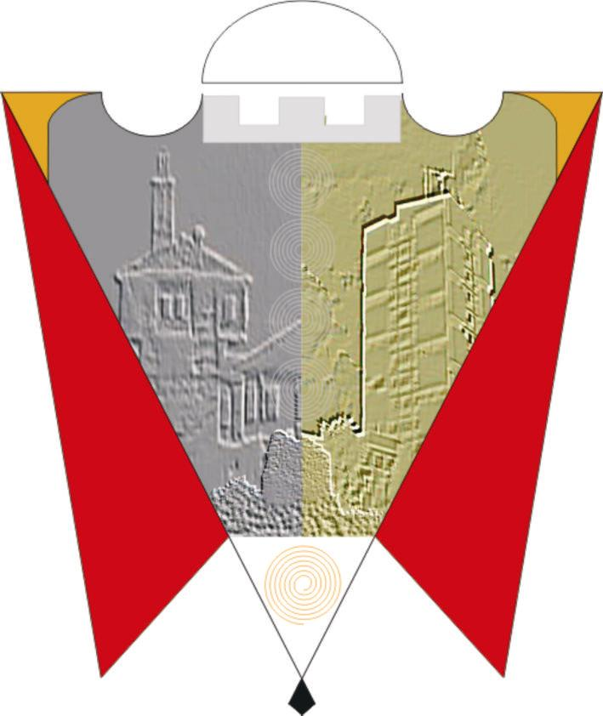

**Opština Gnjilane**

**POZIV ZA PONUDE ZA PRODAJU**

***Prodaja Konfiskovana Drva***

**Datum 22.05.2018**

**Broj reference odlaganja**: *Gl 651 - 18 - 02*

**DEO I: IME I ADRESA UGOVORNOG AUTORITETA (UA)**

|  |  |  |
| --- | --- | --- |
| **Službeno ime**: *Opstina Gnjilane* | | |
| **Poštanska adresa**: *Trg Nezavisnosti* | | |
| Grad:Gnjilane | Poštanski kod: *6000* | Zemlja: Republika *Kosovo* |
| **Kontakt lice(a)**: *Jehona Hyseni* | | Telefon: *0280326 020* |
| Email: *prokurimigjilan@rks-gov.net* | | Fax: *“[ubacite broj faksa]”* |
| Internet adresa (*ako se primenjuje)*: | | *“[ubacite veb stranicu UA]”* |

**DEO II: PREDMET ODLAGANJA**

Autoritet za ugovaranje namjerava prodati drvo zaplijenjeno zatvorenim javnim ponudama..

**DEO III: ADMINISTRATIVNA INFORMACIJA**

Ugovorni organ obaveštava privredne subjekte i zainteresovana fizička lica da podnesu svoju zapečaćenu ponudu za kupovinu drveta.

|  |  |  |  |  |  |  |  |
| --- | --- | --- | --- | --- | --- | --- | --- |
| Redni Br. | Opstina | Mesto deponiranja | Vrsta drva | Kolicina u | Ogrevno drvo | Pocetna cena za ogrevno drvo | Ukupna Cena |
| 1 | Gnjilane | Opstinski Parking | Bukvo | M/D | 126 m³ | 27€ | 3,402.00€ |

Drvo se prodaje pod "uslovima u kojima su", a ugovorni autoritet neće imati dalje odgovornosti nakon prodaje.

DEO III: ADMINISTRATIVNE INFORMACIJE

Otvaranje ponuda će se održati u Kancelariji za nabavke, izvršnom podu, 3. spratu, kancelariji broj 20 na dan: 01.06 .2018 u 14:30

Odložene ponude nakon 14:00 će biti odbijene

Zainteresovani ponuđači mogu pregledati drvo svaki radni dan

Dodatne informacije ili zahtev za dosije tendera mogu se dobiti od: Kancelarije za nabavku - Drveće će biti prodato ponuđačima koji nude najvišu cenu i ispunjavaju sve potrebne kriterijume

Ponuđači moraju posedovati:

Ponuđači moraju posedovati:

. IV.1.1) Zahtevi za podobnost:

Za pravno lice:

Zahtevi:

1. Deklaracija pod Zakletvom za ispunjavanje Op. Ek. potraživanja za podobnost kako je navedeno u članu 65 Zakona br. 04 / L-042 o javnim nabavkama Republike Kosovo, sa izmenama i dopunama Zakona br. 04 / L-237, Zakon br. 05 / L-068 i Zakon br. 05 / l-092

2. Sertifikacija od strane Poreske uprave Kosova

Traže se dokumentovani dokazi:

1. Izjava pod zakletvom da ispunjavate uslove podobnosti kako je navedeno u članu 65 Zakona br. 04 / L-042, mora biti dostavljen u ............. (Original)

2. Sertifikat potpisan od Poreske uprave vaše zemlje osnivanja da vam nije odlagano plaćanje poreza, ovaj certifikat ne mora biti stariji od 90 kalendarskih dana od datuma otvaranja ove aktivnosti) mora dostaviti op. Ek. čija je namjera da dodeli ugovor ............................................ ... (kopija)

Za fizičko osoblje:

Zahtevi:

1. Dokaz o uplati poreza na imovinu

2. Lična karta

Traže se dokumentovani dokazi:

1. Dokaz o uplati poreza na imovinu u ime podnosioca zahteva (mora biti dostavljen od strane ponuđača čiji ugovor se dodjeljuje) mora se podneti u ............ (Original)

2. Važeća lična karta mora biti dostavljena na ................. ............ ... (kopija)

Dodela ugovora: *[Najviša cena]*

Svaka zainteresovana strana može da uloži žalbu Ugovornom autoritetu, na osnovu člana 108/A Zakona br.04/L-042 o javnim nabavkama Republike Kosova, izmenjen i dopunjen Zakonom br.04/L-237, Zakonom br.05/L-068 i Zakonom br.05/L-092 na adresi navedenoj u delu I ovog poziva.